Муниципальное образовательное учреждение

«Грушковская основная общеобразовательная школа- детский сад»

**Конспект НОД по познанию окружающего мира в подготовительной группе**

**на тему: «Зимующие птицы»**

**в рамках методического объединения заместителей директоров по УВР**

Подготовила:

воспитатель II кв. к.

Стрымбовская В.В.

24 ноября 2022 год

**Цель:** формирование умений у детей распознавать перелетных и зимующих птиц, создание условий для развития умения сравнивать, анализировать, делать выводы в познавательно – исследовательской деятельности.

**Задачи**

***Обучающие:***

* формировать экологическую культуру детей;
* углублять и расширять знания детей о зимующих птицах;
* дать представления о том, какую роль играют для птиц перья;
* познакомить со строением махового и пухового пера

***Развивающие:***

* развивать память, мышление и воображение у детей, умение делать выводы и умозаключения

***Воспитательные:***

* прививать любовь к птицам;
* вызвать желание заботиться о птицах: беречь и подкармливать их зимой

**Предварительная работа**: наблюдения в природе за птицами; рассматривание иллюстраций «зимующие птицы»

**Материалы:** иллюстрации птиц, два круга (синего и желтого цвета), разрезные картинки, три птицы для зрительной гимнастики, веер, два листа бумаги, перья разной длины, цвета, схемы строения пера, корм для птиц: семена подсолнечника, боярышника, тыквы, овса, орехи.

**Ход НОД.**

**В:** Ребята, я сегодня шла в детский сад, смотрю, висит кормушка на нашем участке, посмотрела, а в кормушке ничего нет, хотела покормить птиц, а потом думаю, каких же я птиц буду кормить? И решила, что отнесу кормушку в группу, ведь у меня ребята умные, помогут мне разобраться, какие зимующие птицы, а какие – перелетные, и чем их кормить. Вы готовы мне помочь?

(Ответ детей)

**В:** Ребята, как быть с кормушкой?

(Предложения детей)

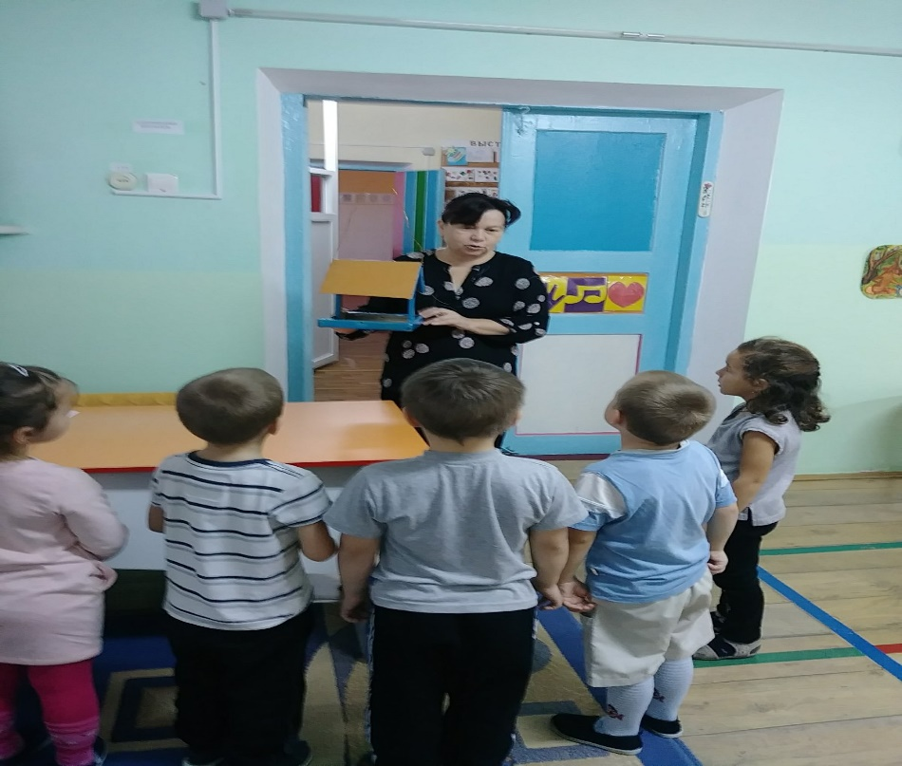

**В:** Спасибо ребята, так и сделаем, поставим кормушку на подоконник, пока мы с вами определяемся, каких птиц мы будем сегодня кормить. Я принесла вам конверт с названием «Птицы». Как же мы будем их рассматривать, чтобы всем было видно?

(Высказывания детей: разложить на столе, показывать каждую по отдельности, разместить картинки на стене).

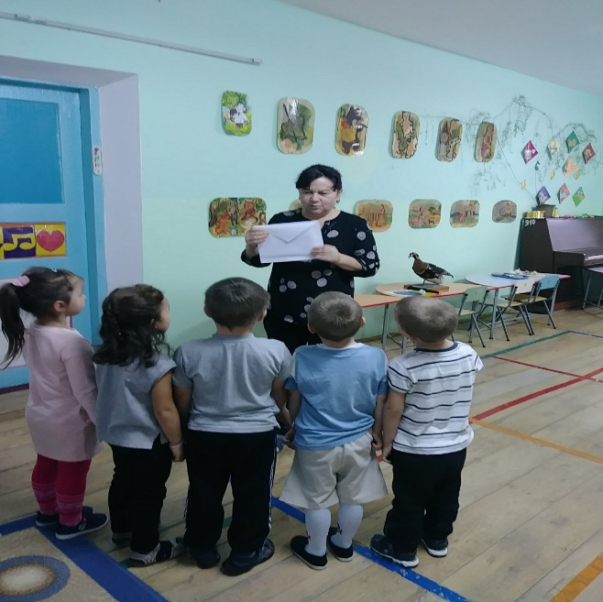

**В:** Все картинки перепутались, где же зимующие, а где перелетные? Как быть? (Предложения детей)

**В:** Ребята, у меня есть два круга, один синего, другой – желтого цвета, может нам их использовать? Как вы думаете, к кругу какого цвета мы будем собирать зимующих птиц, а к какому кругу – перелетных птиц?

(Зимующих птиц будем собирать к синему кругу, а перелетных к желтому)

**В:** Почему? С чем у вас ассоциируется синий цвет? А желтый цвет?

(Синий цвет - это зима, снег, холод, а желтый цвет – это солнце, тепло)

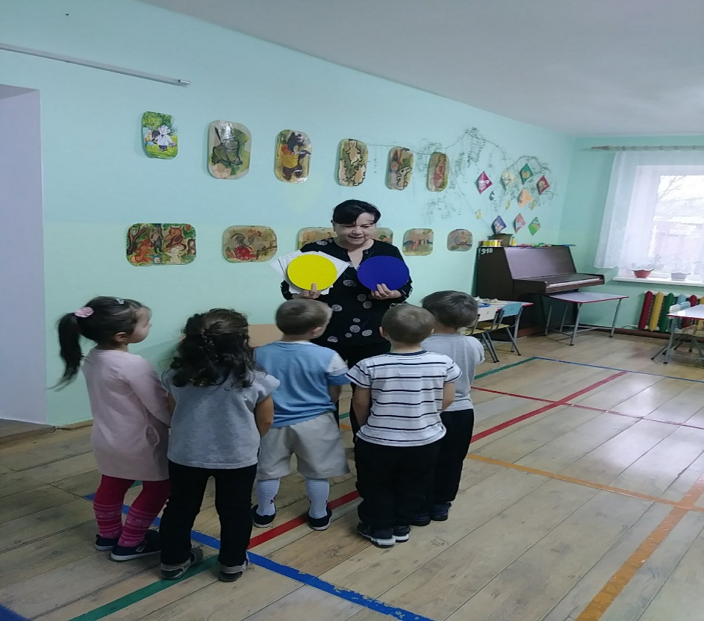

**В:** Помогайте мне, раскладывайте птиц. Правильно, молодцы. Почему положили возле этого круга эту птицу?

(Ответ детей)

**В:** Ребята, назовите зимующих птиц. Вот спасибо что мне помогли. А почему перелетные птицы улетают в теплые края, а зимующие птицы круглый год живут у нас?

(Перелетным птицам нечего есть…)

**В:** Чем похожи птицы?

(Летают, клюют, есть крылья, хвост)

**В:** А чем отличаются?

(Размером, оперением, величиной клюва, лап.)

**В:** Ребята, у нас за спрятались ещё птицы, хотите узнать какие?  Я вам буду называть особенности птицы, а вы мне образуете, новое сложное одно слово и скажите название птицы. Тогда птица и покажется.

**Речевая игра «Скажи, одним словом» (помощь воспитателя)**

У этой птицы желтая грудка ----желтогрудая синичка

У этой птицы черные крылья ----чернокрылая ворона

У этой птицы красная грудка----красногрудый снегирь

У этой птицы белый бок ------белобокая сорока, длинный хвост ------длиннохвостая сорока. Молодцы, ребята.

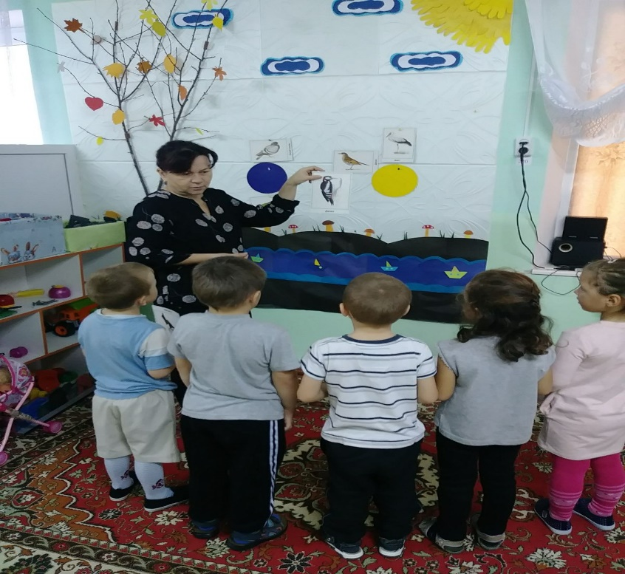

**В:** Ой, ребята, мне кажется, у меня еще были птицы, неужели они улетели? А давайте мы их глазками поищем в группе. (Картинки птиц размещены в разных местах группы)

**В:** Нашли всех птиц. Молодцы! Ребята, предлагаю немного отдохнуть и поиграть. Представьте, что вы птицы, выполняйте движения в соответствии с текстом под музыку

**Физкультминутка**

Скачет шустрая синица,

Ей на месте не сидится *(Дети шагают на месте)*

Прыг-скок, прыг-скок (Прыгают)

Завертелась, как волчок *(Повороты вправо-влево)*.

Вот присела на минутку,

Почесала клювом грудку (Дети показывают движение)

И с дорожки на плетень,

Тири-тири, тень-тень. *(Прыжки)*

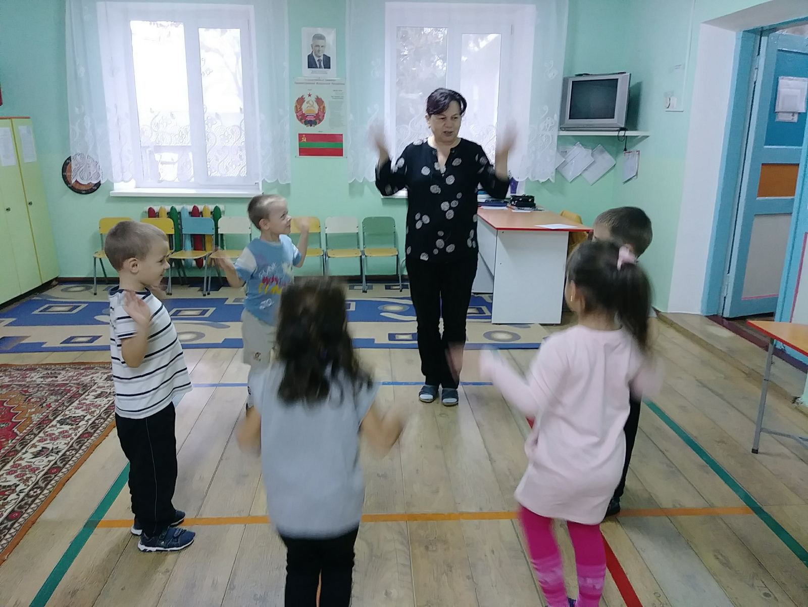

**В:** Ребята, синичка улетела, а на память нам оставили пёрышко. Как вы думаете, зачем птицам перья?

(Рассуждения детей)

**В:** Хотите посмотреть, как крылья помогают птицам летать?

**Проведение опыта с бумагой:**

**В:** Вот, посмотрите, у меня два листа, один ровный, гладкий, другой скомкан и превращен в шарик. Как вы думаете, какой лист быстрее упадет на пол? Почему? Давайте проверим.

**В:** Бумажный шарик падает очень быстро, как камень, тяжелый. А гладкий лист – медленно, он легкий, широкий, при падении опирается на воздух, поэтому может лететь.

Даже маленькая птичка становиться широкой, большой с раскрытыми крыльями и хвостом, она опирается на воздух. Вот еще посмотрите на примере веера. Так складываются и раскладываются перья, когда птица взлетает и садится. А на земле раскрытые крылья и хвост птице мешают, поэтому она их складывает.

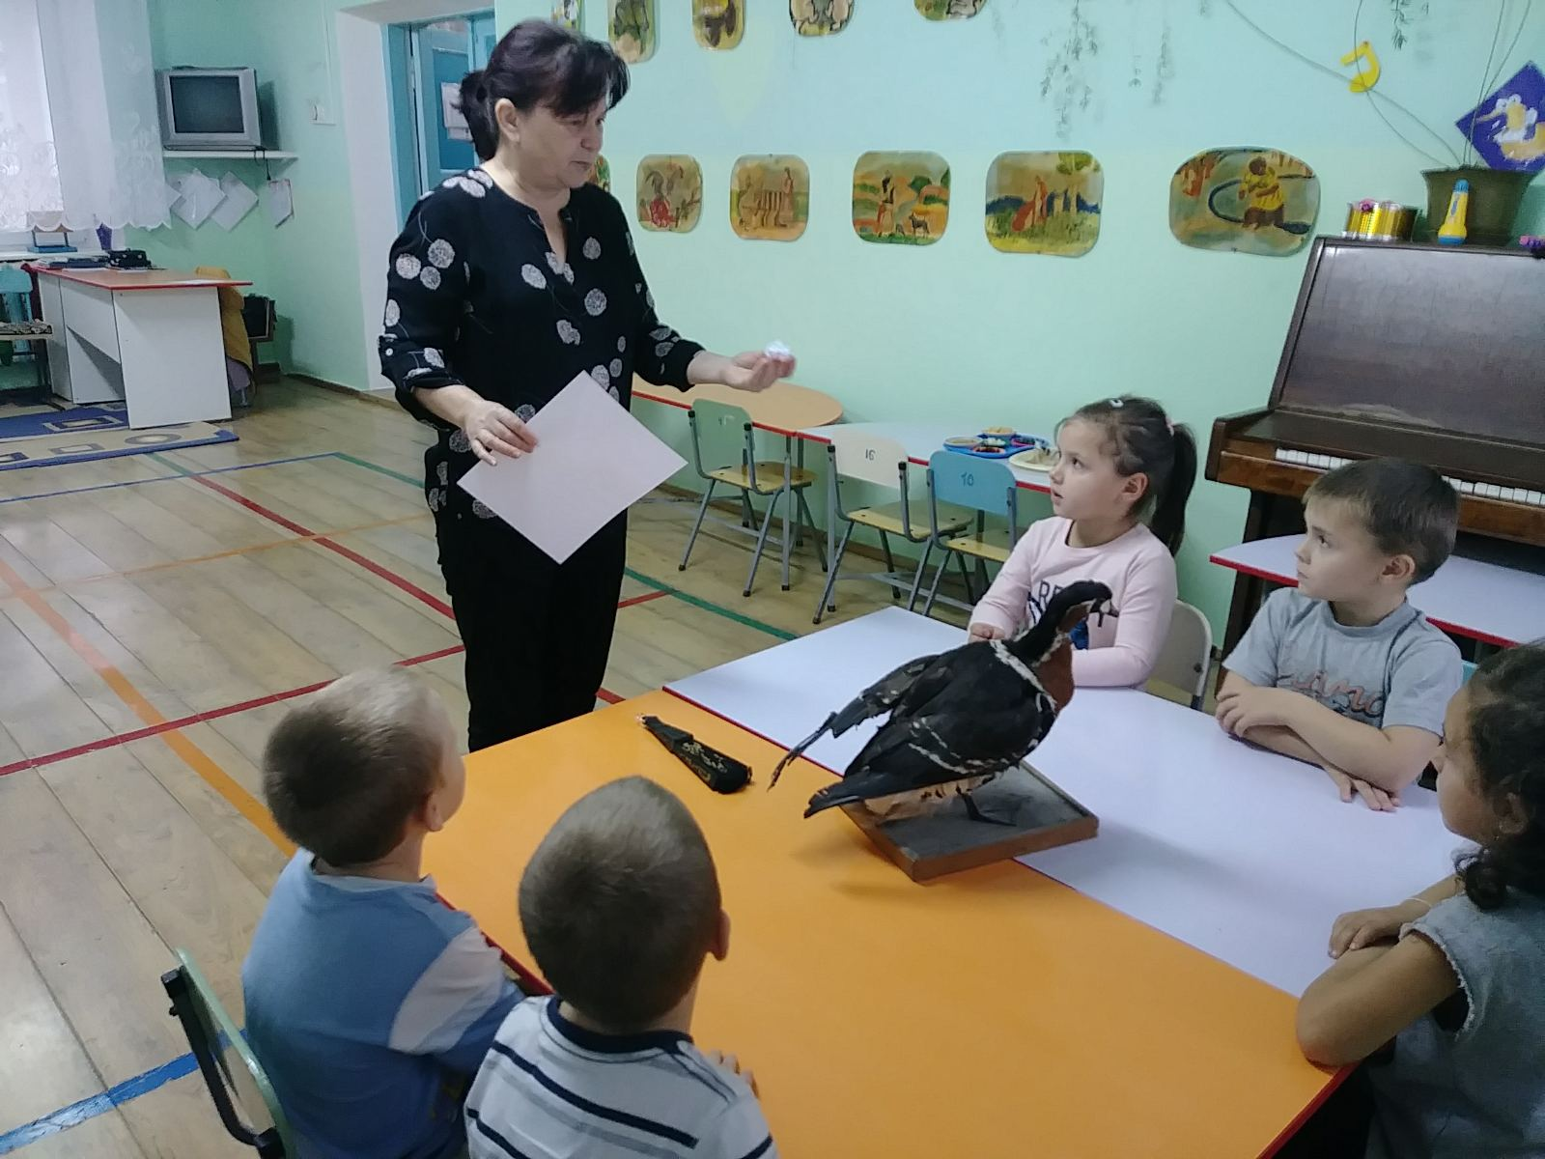

Ребята, а вы хотите узнать, **как устроено перо**?

**Опыты с пером:**

**В:** Потрогайте перышки. Какие они? (Мягкие, гладкие, и т.д.)

**В:** Отличаются перья чем-то друг от друга?

(Ответы детей)

**В:** Возьмите самое длинное перо. Это перо называется «маховое». Эти перья расположены по краям крыльев. Рассмотрите и потрогайте перо. Какое оно? (плотное, жесткое, большое) Обследуем пальчиками. Интересно, легкое оно или тяжелое? Дети кладут на одну руку перо, на другую – камень. Делают вывод – легкое. Подбросьте перо. Что вы видите?  Падает медленно, плавно кружась. А за счет чего оно легкое? Стержень пустой. Отрежьте край у пера – видим пустоту (можно попробовать вставить проволоку цветную, проверить пустоту.) Вот почему оно легкое, стержень пустой. Помашите пером, что вы ощущаете? Воздух. Когда птица машет крыльями, перо эластично пружинит, не расцепляя волоски. Давайте посмотрим перо через лупу. Видите, на бороздках пера есть выступы и крючочки, которые прочно и легко соединяются, застегивая поверхность пера, а если они расцепляются, то птица клювом соединяет их.

(схема пера)

**В:** Закрепляем, что это перо «маховое». А какие перья лежат у вас ещё? Пуховое (маленькое, пушистое, тоненькое, волоски не сцепленные, стержень тоненький). Накладываем и сравниваем с маховым (водим по руке – мягкое, пушистое)

**В:** Зачем такое перо птице? (Ответы детей)

**В:** Правильно, пуховые перья служат птице для сохранения тепла. А как вы думаете, где они находятся?

(На туловище, голове, крыльях, лапах)

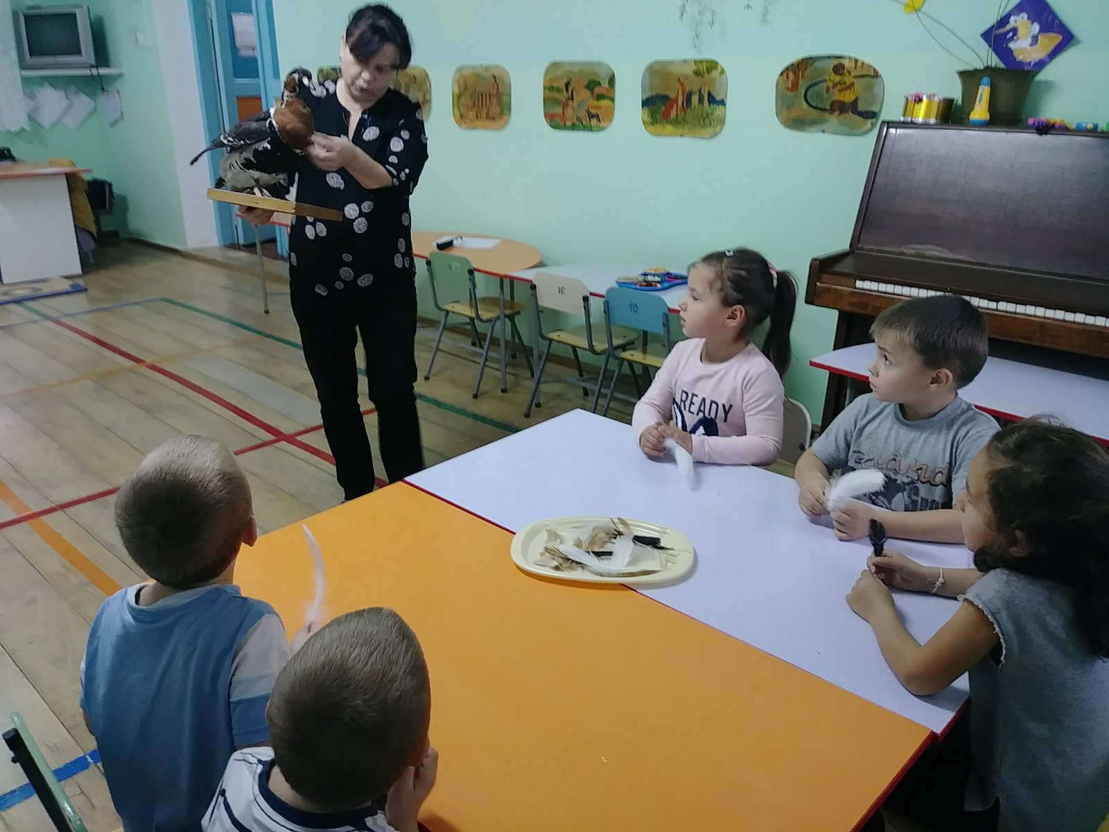

**В:** Ребята, какие вы молодцы! Сколько мы сегодня сделали открытий. Вам, понравилось ?» (Ответы детей)

**В:** Ребята, а кормушка – то у нас пустая стоит, мы её ничем так и не наполнили. Что делать? (предложения детей). Возьмите по щепотке корма и положите в кормушку. На прогулке поставим кормушку в «Птичью столовую».

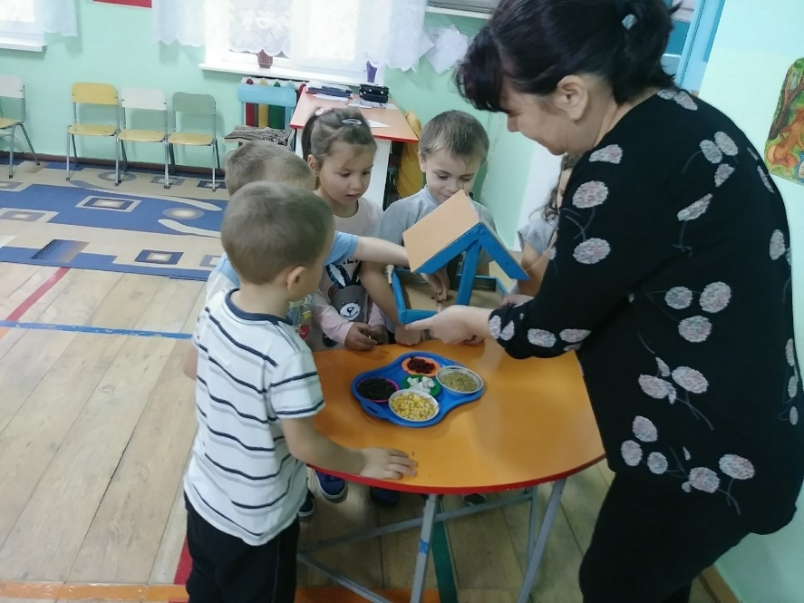

**Итог:** Ребята, что нового вы сегодня узнали? Что вам больше всего понравилось? Почему? Вы довольны своей работой? Где вам могут пригодиться знания о птицах?

(Ответы детей)